PROJEKT TŘÍDY Z I Masopustní pečení
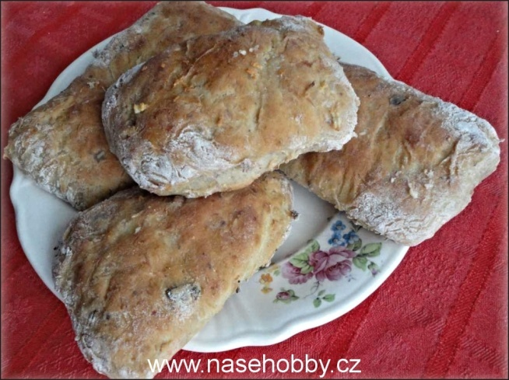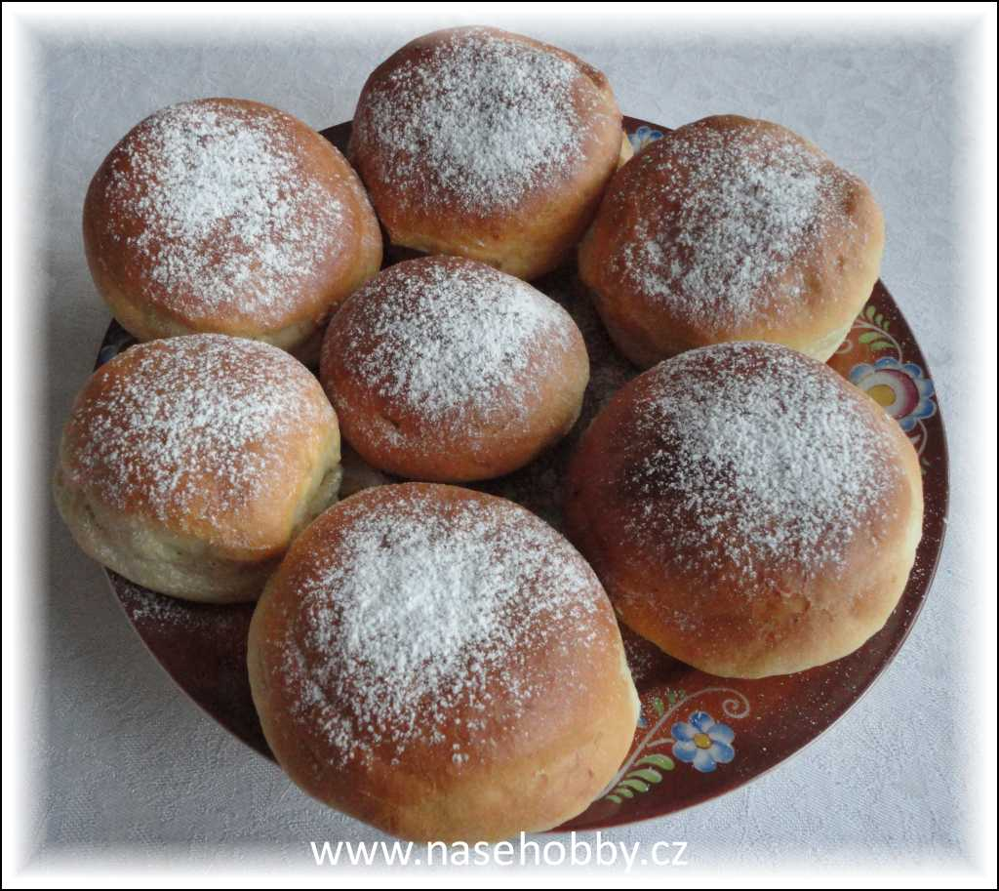

Místo a realizace | Základní škola a Praktická škola  U Trojice 2104,  Havlíčkův Brod
Název projektu | Masopustní pečení na sladko i slano
Rozsah | Krátkodobý, jednodenní projekt
Cílová skupina | Děti s lehkým mentálním postižením  7 – 10 let
Téma | Co mohu upéct z listového těsta
Doba realizace projektu | 28.1. 8,15 – 10,45 hod.
Anotace | Projekt je zpracován a včleněn do všech vyučovacích hodin,. Bude rozvíjena týmová spolupráce mezi dětmi, schopnost seberealizace a kooperace, spolupráce mezi dětmi i pedagogickými pracovníky
Cíl | Cílem projektu je pečení z listového těsta – šneci na slano i na sladko, zdokonalování se při domácích činnostech
Průběh | - Povídání o masopustu  - Práce ve cvičné kuchyňce - vlastní pečení  - Úklid kuchyňky  - Zakončení projektového dne
Splnění cílů | Všechny cíle byly splněny, dětem jsme nakoupily suroviny a společně jsme pracovaly na šnečcích, ze kterých se nakonec vyklubaly tajemné pytlíky s hruštičkou a tyčinky na slano.
Hodnocení | Projektový den se nám povedl, i když nám plány trochu zkřížil zákaz vstupu do cvičné kuchyňky. Museli jsme improvizovat, přípravu si udělat ve třídě a pečení zajistila pak paní asistentka.

